JCQ-系列避雷器监测器

使
用
说
明
书

随州市天元电器有限公司

JCQ—系列避雷器监测器
使用说明书
一、概述
避雷器监测器是保证避雷器安全运行的重要手段，而避雷器又是电力设备的重要保护装置，它的运行好坏直接关系到被保护的电力设备的安全运行。因此，避雷器运行在线监测至关重要。目前，广泛采用的监测器是现场型监测器，即JCQ-4不带通信接口的监测器，取得了很好的效果。但是，由于JCQ-4一般安装在避雷器下端，运行数据靠巡视人员到现场读取，无法获取不间断实时数据，还有的避雷器监测器必须安装在杆塔上，这给巡视人员读取数据带来很大不便。正是由于这样不能及时掌握避雷器的运行状态，而给电力系统的安全运行造成威胁。为此， JCQ-485避雷器监测器便应运而生，它是在现有成熟的避雷器监测器的基础上增加了远程有线通讯功能，从而实现了对避雷器的实时监测，保证避雷器的安全运行，也为电气自动化提供了可能。
JCQ-485避雷器监测器是我公司根据电气自动化要求新开发的一种新型产品,它包括现场显示单元、现场放电次数A/D转换单元、现场泄漏电流A/D转换单元、现场计算机单元（含现场RS-485接口单元）、室内监控计算机单元。现场单元密封在不锈钢外壳内。产品适用于室内外。
JCQ-485避雷器监测器数据远传功能的实现是将现场放电次数A/D转换单元、现场泄漏电流A/D转换单元的信号分两路输送给现场计算机，经处理后通过RS-485通讯接口输送到室内监测计算机，将避雷器的运行数据每一小时存储一次，同时存储最近24小时的连续数据，分辨率达到秒级，便于在避雷器退出运行后，为查找、分析避雷器退出运行的故障原因提供依据。同时通过室内监控计算机的窗口界面实现地址管理、安装位置设置、报警值设置、通信端口设置、监测开、停设置、时钟校准、查询实时数据、查询历史数据、导出数据到文本功能等功能。
JCQ-485避雷器监测器具有RS485通信功能，可与用户局域网实现无缝对接。
二、技术指标
本产品执行标准为：JB/T10492-2004《避雷器监测器》，其主要技术指标如下：
 | 指 标 名 称 | JCQ-4 | JCQ-4B | JCQ-485 | JCQ-485B
1 | 标称放电电流 （kA） | 10 | 20 | 10 | 20
2 | 标称放电电流下残压 (kV) | 1.3 | 1.5 | 1.3 | 1.5
3 | 2mS方波通流能力 ( A ) | 800 | 1500 | 800 | 1500
4 | 4/10μ大电流冲击耐受能力 （kA） | 100 | 100 | 100 | 100
5 | 现场电流表量程2--6 mA（用户自选） | 2--6 | 2--6 | 2--6 | 2--6
6 | 室内电流监测量程（＞6 mA不作计量标定） | / | / | 6 | 6
7 | 室内电流报警值 mA | / | / | 用户自定 | 用户自定
8 | 电流值测量误差 ≤ % | 3 | 3 | 3 | 3
9 | 现场放电次数最大值（超过自动复零） | 99 | 99 | 99 | 99
10 | 室内放电次数最大计数单位不作限制 | / | / | ∽ | ∽
11 | 适用环境：-30—+70℃；≤95%EH | 满足 | 满足 | 满足 | 满足
12 | 工作电源：直流 （线路长须线路压降) | / | / | 9V 0.1A | 9V 0.1A
13 | 数据传输最大距离 m | / | / | 1000 | 1000
14 | 数据传输介质 | / | / | 屏蔽绞线 | 屏蔽绞线
15 | RS485数据接口最大能力 （路） | / | / | 18 | 18

三、产品尺寸及安装
1、尺寸示意图
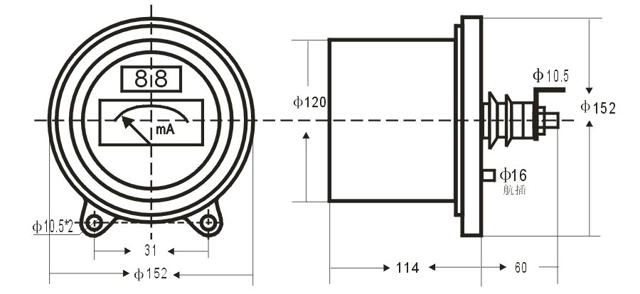
2、安装：
监测器的外壳是接地的，用螺丝紧固在接地金属支架上，最后再用接地母线接地，确保接地牢固。带绝缘子的另一端是输入端，用软导线(如铝带)连接到避雷器的下端，注意不要让监测器的输入端因受力过大而损坏。安装完毕，监测器的面板所在平面与水平面之间的倾角一般不大于85⁰ 。
四、调试
JCQ-4不需调试，安装完毕即可正常运行。JCQ-485同时具备现场显示和室内监测两部分，如果不需要室内监测，则数据传输线和电源线共用的航空接插件不接即可。
壳体底板装有四芯防水航空插座：
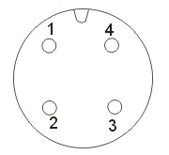
1#—电源（+）9V 2#—电源（-）接地
3#—RS485(B) 4#—RS485(A)
按照以上接线方式，将RS485信号用专用线缆接到室内计算机；将直流9V电源接到避雷器监测器，远距离注意线路压降的影响。
调试的具体方法见《避雷器监测器软件使用方法》。从我公司网站www.tyy6.com下载《避雷器监测器安装软件—BLQJC》后进行安装，安装完成即可从“帮助”中查看《避雷器监测器软件使用方法》。

五、通信协议
JCQ-485避雷器监测器具有RS485通信功能，可与用户局域网实现无缝对接。通信协议如下：
波特率9600
- 协议格式
PC机发一帧命令，单片机返回一帧数据，单片机不主动发送数据
PC->单片机 帧头 地址 命令字 数据区 校验位 帧尾
单片机->PC 帧头 地址 状态字 数据区 校验位 帧尾
注：帧头EF FE，帧尾 FE EF，校验位为和校验，1位，为地址，命令字(状态字)和数据区的和，取低位
2．地址
0xFF | 广播地址
0x00 | 初始地址
0x01--0xFE | 可用地址

3．命令字和状态字
命令字 | 含义 | 发送数据区 | 状态字 | 返回数据区
0x51 | 实时查询数据 | 0x00, 0x00 , 0x00 ,0x00 ,0x00, 0x00 ,0x00, 0x00 | 0xA1 | 8个字节：（注1）电流高字节，电流低字节，年，月，日，时，分，秒
0x52 | 时钟校准 | 年，月，日，时，分，秒，0x00,0x00 | 0xA2 | 8个字节：返回发送过来的数据区
0x53 | 设置动作电流 | 电流高字节，电流低字节，0x00... | 0xA3 | 8个字节：返回发送过来的数据区
0x54 | 设置地址 | 新地址，0x00... | 0xA4 | 8个字节：返回发送过来的数据区，用旧地址，下帧用新地址
0x55 | 批量查询 | 0x00, 0x00 , 0x00 ,0x00 ,0x00, 0x00 ,0x00, 0x00 | 0xA5 | 40*8字节 ：40组动作记录，2字节动作电流+6字节动作时间
0x56 | 清除状态 | 0x00, 0x00 , 0x00 ,0x00 ,0x00, 0x00 ,0x00, 0x00 | 0xA6 | 8个字节：返回发送过来的数据区

注：
实时查询数据时，如果单片机处于没有动作的状态，则返回数据是当前的电流和时间，电流高字节的前4位为0；如果单片机处于动作的状态，则返回数据是动作时的电流和时间，电流高字节的前4位为动作次数；当PC机收到的返回数据判断出单片机处于动作状态时，发送清除状态命令给单片机，单片机又处于没有动作的状态。
动作次数通常为1， 如果在PC没来得及清除之前又动作了，才增加动作次数的计数，PC根据此计数查询单片机之前保存的动作数据。
实时查询数据时，PC机根据单片机返回的时间和PC时间的比较，判断是否发时钟校准命令。

衷
心
的
选 感
用 谢
本 您
公
司
产
品

地址：湖北省随州市文峰西街17号
网址：http://www.tyy6.com
电话：0722-3221277
传真：0722-3588277
Q Q : 1303178788

8,1 2,7 6,3 4,5

